注意：
1: 服务器中的文件名不要使用中文了
2：不要使用webstrom的浏览器打开文件或sublime的右键浏览器打开文件

php环境搭建

基本概念

静态网站与动态网站
器网页数据是动态生成的，不是我们写死的。

客户端与服务器
- 客户端（浏览器、app、应用软件）

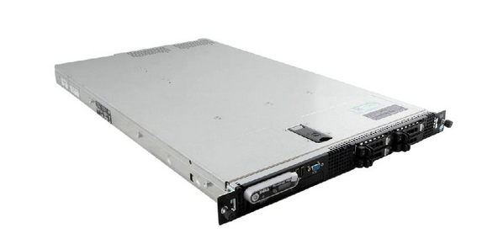
2.服务器（提供网络服务的计算机）
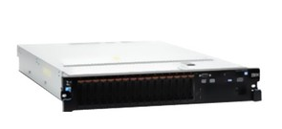


- Web服务器
安装了提供web(网页)软件的服务器，就是web服务器
常见的web服务器

(3)软件架构
CS架构：Client/Server

BS架构：browser/Server

IP地址
IP地址：在互联网上的。

个
.x.x

域名

如：baidu.com qq.com jd.com (域名)
1.特殊的域名

2.顶级域名：

- DNS

DNS服务器
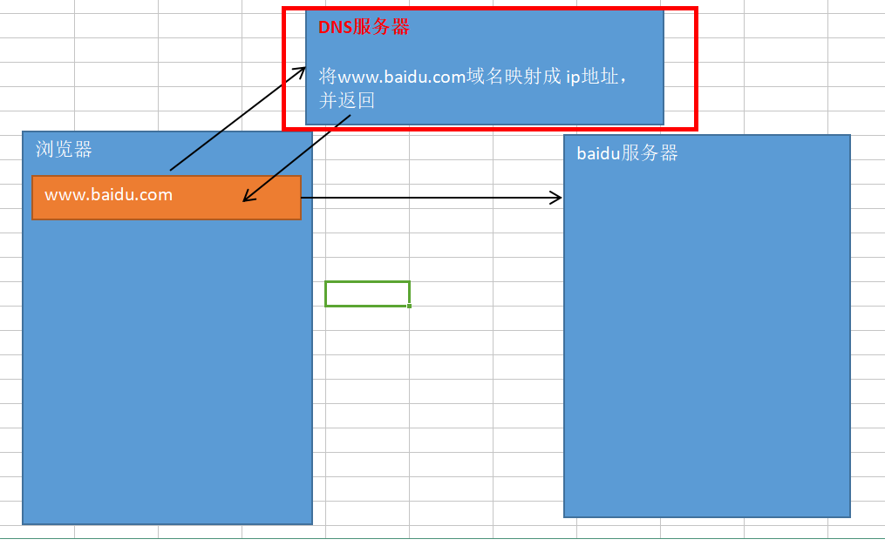

本地hosts文件
存储路径：C:\Windows\System32\drivers\etc\hosts
win+R -> drivers -> hosts
作用：
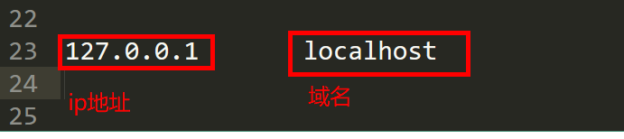

域名查找规则
先去本机hosts文件中去寻找有没有域名映射关系，如果有，按照映射的ip地址去查找。如果没有，在联网的状态下，去外网的DNS服务器寻找对应的IP地址。

(6)端口
数据库等.
web服务：80
mysql服务端口：3306

URL
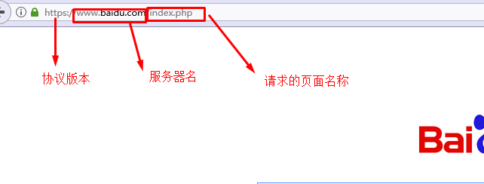

环境安装
在php学习过程开发中，我们一般使用的开发环境为windows+apache+php+mysql (wamp)
windows:操作系统
apache:web服务器
php：php语言解析器
mysql: 数据库
扩展：实际生产环境中（项目上线环境）
Linux+nginx+php+mysql (lnmp)
linux:操作系统
nginx:web服务器
php：php语言解析器
mysql: 数据库

安装包

2.开始安装
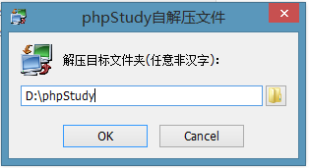
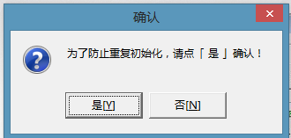
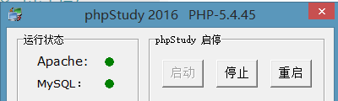
www | 默认的网站程序目录
php | PHP模块的路径，包含支持的各个版本PHP
mysql | mysql安装以及数据存储目录
apache | apache服务器的安装目录
apache/bin | 二进制程序目录
apache/conf | apache配置文件目录
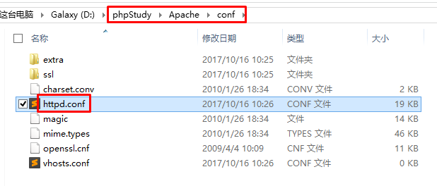

3.测试是否安装成功
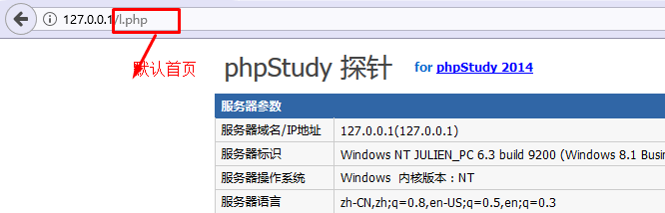

4.设置服务器时区

三．虚拟主机

1.第一步：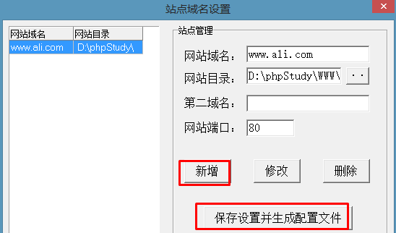
检查自动生成的虚拟主机配置文件：
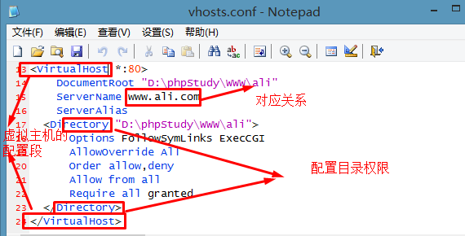

2.第二步：解析虚拟主机
需要在hosts文件中，建立域名与IP地址的对应关系


什么是前端，什么是后端？
你的代码在什么地方执行的！！！
所有的代码全都是放在服务器端。Php代码是在服务器端解析的，html，css js是转递到浏览器端解析的

Php基础语法

PHP标记
<?php
//php代码
?>

二．语句结束标记
必须，除了最后一句语句结束

三．注释
1.单行注释 ctrl+/
//
- 多行注释 ctrl+shift+/
/*
注释
*/

四．变量
1.2.变量名的命名规则
由英文字母、数字、下划线等多个字符组成，以字母或者下划线开头。变量命名严格区分大小写。

五．常见的输出语句

(1)echo语句
- 输出字符串、数值及表达式
- 可以同时输出多个变量及字符串。

解决输出中文字符等特殊字符显示乱码问题
header(“content-type:text/html;charset=utf8”);
//告知浏览器返回数据的类型：text/html 将来使用html解析器解析
//使用utf8字符集展示

(2)var_dump()

(3)print_r()

PHP的数据类型
基本(简单)数据类型：整形int,浮点型float,字符串型string,布尔型boolean
复杂数据类型：数组array,对象object
特殊数据类型：空型null,资源型resource

变量相关的函数

isset()

empty()

unset()

数据类型--字符串

字符串连接 .

单引号与双引号的区别
单引号不能解析字符串中出现的变量
双引号可以解析字符串中出现的变量

数据类型--数组

数组的分类：
索引数组
$arr = array(1,2,3); $arr = [1,2,3]
关联数组
$arr = array(
‘name’=>’zhangsan’,
‘age’ => 12,
‘gender’ => ‘male’
);
数组遍历
foreach($arr as $k=>$v){
echo $k.’---’$v;
}

数组的值也是一个数组
$arr = array(
Array(‘name’=>’zhangsan’,’age’=>18)
Array(‘name’=>’lisi’,’age’=>20));
)

流程控制 (略)

函数

函数定义
function foo(形参){
函数体
Return 返回值
}

函数调用
foo(实参)

函数作用域
函数内部定义的变量是局部变量。
函数外部定义的变量是全局变量。

函数内部访问不了函数外部的变量，函数外部也访问不了函数内部的变量

十二．九大超全局数组变量

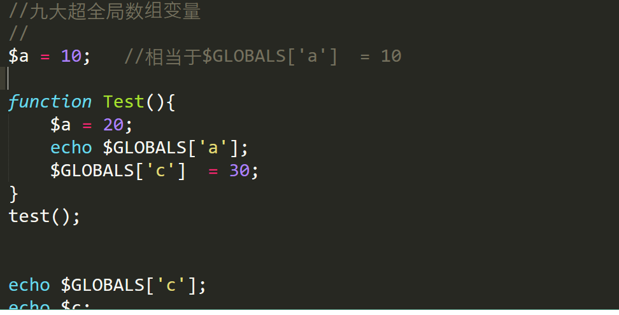$_GET
$_POST
$_REQUEST
$_SERVER
$_FILES
$_COOKIE
$_SESSION
$_ENV

十三．时间函数
time()
date()
strtotime()

十四：文件载入
Include:
Include_once:
Require:
Require_once:
四者的异同点？
相同点：都是用来进行文件载入的，相当于将载入的文件复制了一份到当前位置。

不同点：当使用include载入不存的文件时，当前脚本的代码也会执行。
如：
// include_once 'xxx.php';
// echo 123;
// 123不会输出

当使用require载入不存的文件时，当前脚本的代码不会执行。
如：
// include_once 'xxx.php';
// echo 123;
// 123会输出

include和require如果载入多次相同的文件时，会载入多次。
include_once和require_once 如果载入多次相同的文件时，只会载入1次。

php核心

前后端交互
1.get请求
2.post请求
3.文件上传

文件读取
File_get_contents();

File_put_contents();

Http协议
Cookie
Session

数据库操作 mysql

五．php的绘图技术

